12 februari verkeersquiz voor scholen in Nieuwendijk
14 februari het rapport komt mee naar huis
20 februari rapportgesprekken in de middag en de avond, voor gr 8 zijn dit de advies VO gesprekken en komen de leerlingen zelf mee
20 februari Cultuurmenu programma met Animatie en Media
21 februari gr 5-8 ‘s middags vrij
24-28 februari Voorjaarsvakantie
4 maart Inspiratiedag van het SWV alle lln vrij
12 maart continu lesrooster alle lln. eten op school en zijn om 14.00 uur uit

Lied van de week: OTH 530
Je hoeft niet bang te zijn

Bijbelverhalen: Stop de storm.
Je kunt de storm niet stoppen en de wind niet tegenhouden. Of toch wel? In de verhalen van deze week doet Jezus dingen die niemand had verwacht. Hij maakt een einde aan de storm op het meer. Later komt hij ook mensen tegen met storm in hun hoofd. Kan Jezus ook iets tegen deze storm doen?
We leren de kinderen dat Jezus altijd bij je is ook als het stormt om je heen of in je hoofd.

Groep 1-2-3
Groep 1-2 werkt deze weken over “ruimtevaart”. Wat hoort er allemaal in het heelal? En we leren woorden als planeet, opstijgen, astronaut, satelliet. Afgelopen week hebben we onze eigen raket gemaakt. Het woord /zon/ staat centraal.

Groep 3 is de week na het letterfeest begonnen met het schrijven van woordjes met hun Stabilo in een schriftje en dit gaat al heel goed. Met rekenen zijn we bezig met de getallen tot en met 100; dit is best lastig.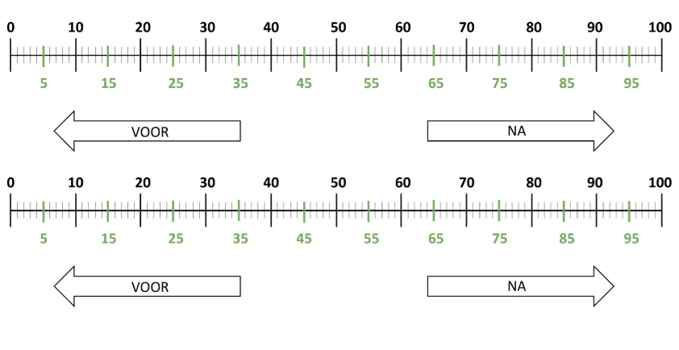
Groep 4-5
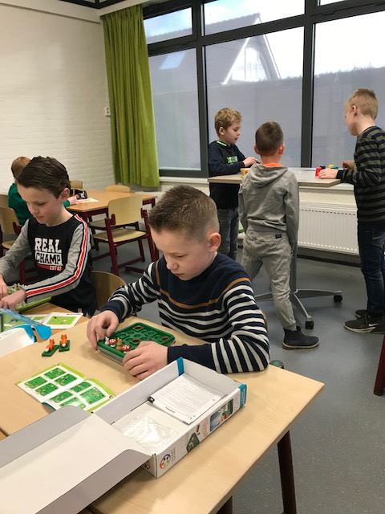
Van Sinterklaas hadden we Smart Games gekregen. Deze spelletjes kun je alleen spelen en dagen uit om ‘problemen’ op te lossen.
Voortaan gaan de kinderen op dinsdag en donderdag, als ze klaar zijn met hun werk, hun ‘brein breken’ op deze spelletjes. Er wordt al enthousiast mee gewerkt!

Verder nemen we de laatste CITO-toetsen af en zijn we met spelling al begonnen in het nieuwe werkboek van 4b en 5b. Met rekenen is groep 5 bezig met deelsommen (met rest), klokkijken en grote tafelsommen.
Groep 4 heeft ook al een start gemaakt met klokkijken met kwartieren en de keersommen.

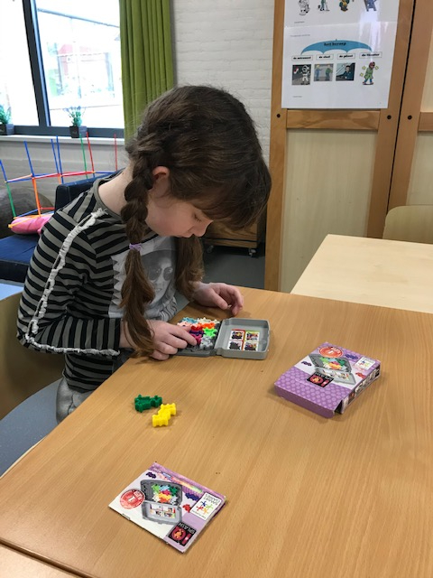

Groep 6-8
Gedichtendag 30 januari
Gedichtendag is hét poëziefeest van Nederland en Vlaanderen. Ieder jaar op de laatste donderdag van januari staat de poëzie een dag lang in het zonnetje. Poëzieliefhebbers in Nederland en Vlaanderen organiseren die dag een grote diversiteit aan eigen poëzieactiviteiten. Met Gedichtendag gaat traditiegetrouw de Poëzieweek van start.
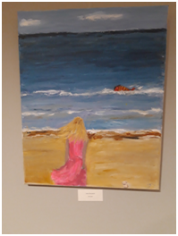
De bibliotheek op de Werf in Woudrichem organiseerde een gedichtenwedstrijd voor scholen in de regio en wij vonden het een leuk idee om mee te doen.
Op donderdag 30 januari werden we uitgenodigd om te horen wie van onze school gewonnen had. Veel kinderen en ouders uit onze groep gingen mee. Leuk! Het was een gezellige avond.
Van het winnende gedicht werd een schilderij gemaakt. Dit schilderij zal binnenkort naar onze school gebracht worden.
De winnares van onze klas was Fleur van Daalen met het gedicht ‘De zee’. Gefeliciteerd Fleur!
Helaas kon Fleur zelf niet aanwezig zijn en dus mocht Fleur van Veldhoven haar gedicht voordragen. Goed gedaan, Fleur!

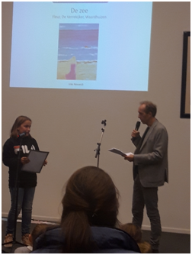
Weerbaarheidstraining van LEV!
Afgelopen maandag en dinsdag kregen we een 2-daagse weerbaarheidstraining van Stichting Chris en Voorkom!
Met ‘Chris’ krijgen kinderen en jongeren een luisterend oor via chat en e-coaching. Daarnaast worden er trainingen en voorlichtingen op maat gegeven, , bijvoorbeeld over groepsdruk of het aanpakken van pestgedrag.
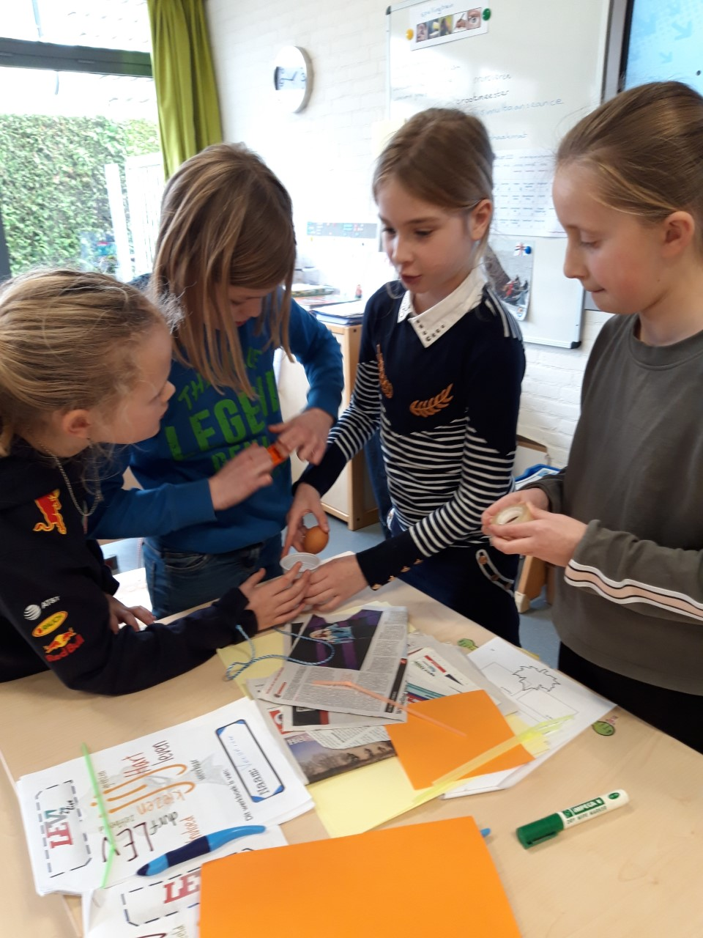
Met ‘Voorkom!’ worden kinderen en tieners voorgelicht over middelengebruik. Dit wordt voornamelijk gedaan door preventielessen op scholen.
Het waren 2 intensieve en leerzame dagen, waarin de kinderen met behulp van spelletjes, samenwerkopdrachten en opdrachten waarbij ze moesten nadenken veel leerden over zichzelf, het puberbrein en het maken van keuzes. De dagen werden afgesloten met een ouderavond, zodat ook de ouders konden horen waar we deze dagen mee bezig geweest waren. Fijn dat er zoveel ouders aanwezig waren!
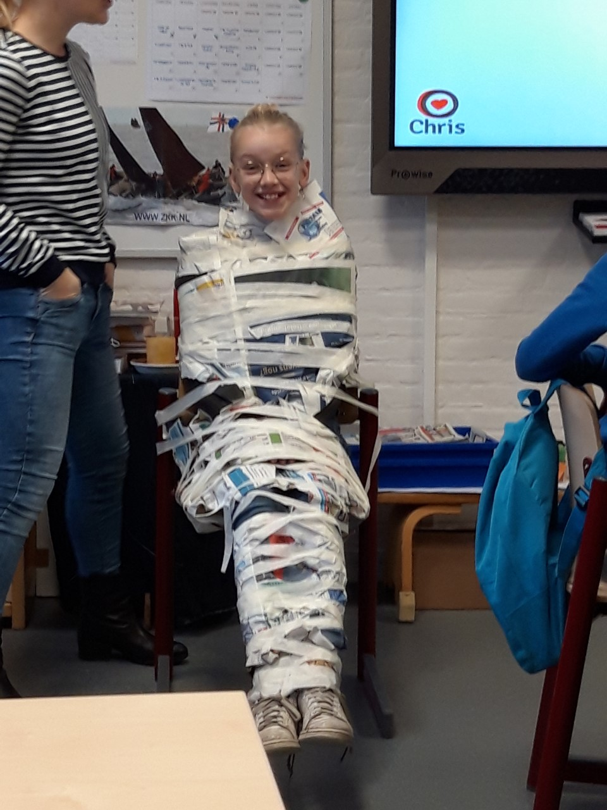

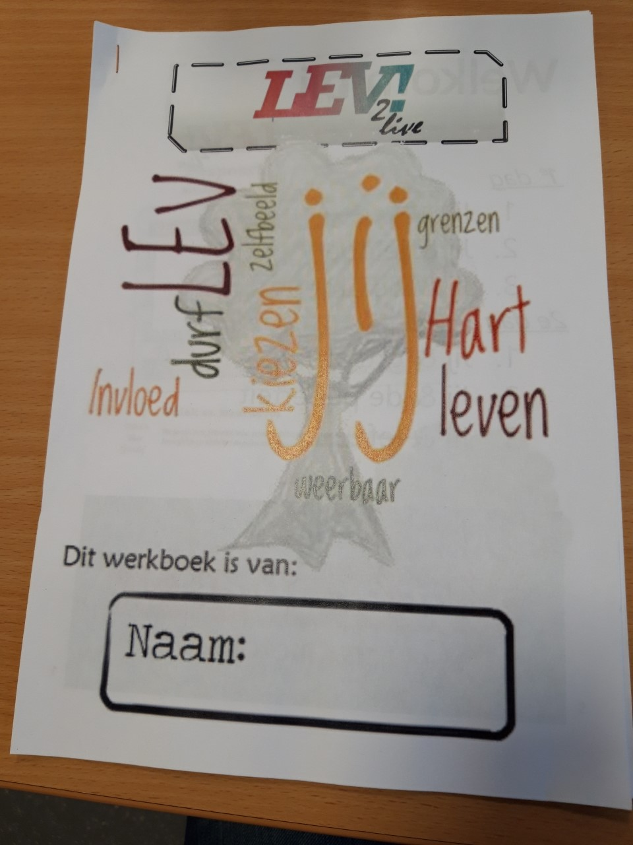
Verkeersquiz groep 7 (en 6) 12 februari
Vanaf 15 januari zijn er iedere woensdag scholen bezig met een verkeersquiz. Er zijn zes rondes met elk vijf vragen. Elke vraag begint met een foto van een verkeerssituatie. Daarna komt de vraag erbij.
De quiz is officieel voor groep 7, maar kinderen uit groep 6 mogen ook meedoen.
Juf Marieke en Ingrid Pieterse (een van de verkeersouders) gaan hier met de kinderen naar toe.
Veel succes!!
Op woensdag 19 februari vindt de finale plaats. Het is dus nog even afwachten of onze school hieraan mag deelnemen.

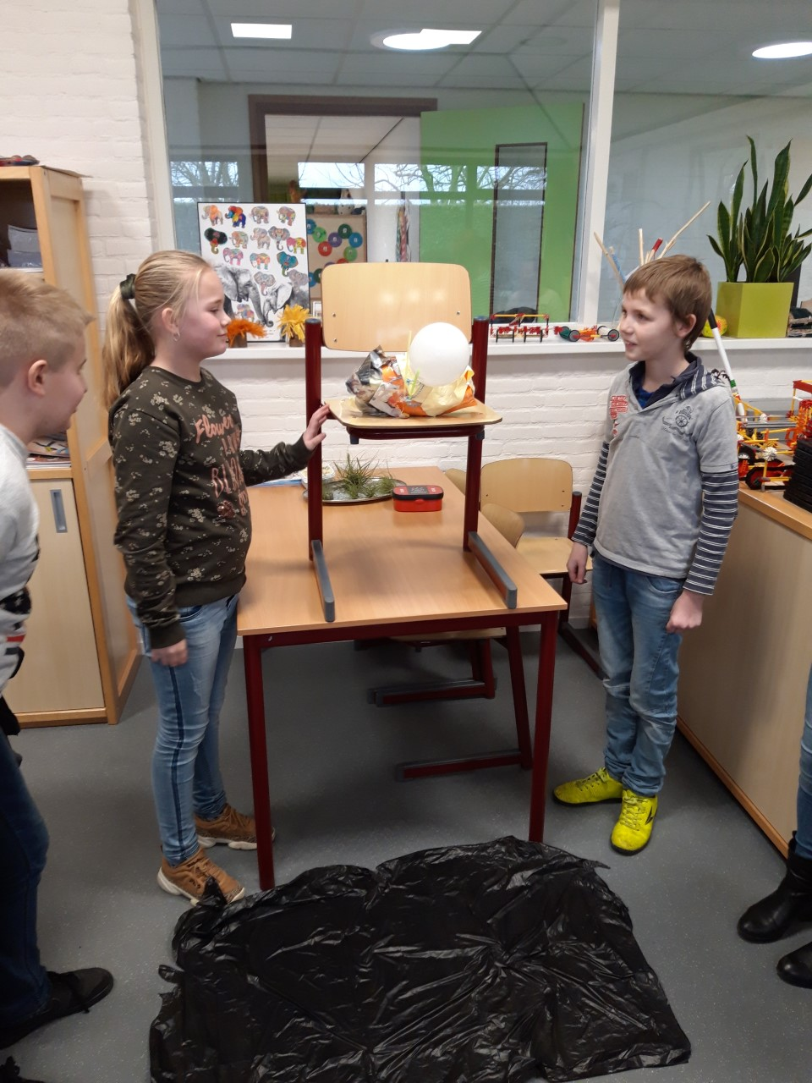

Het team van CBS de Verrekijker

